Món thịt bò rim cà rốt làm theo cách này sẽ giúp miếng thịt mềm ngọt và đậm đà hơn.
Nguyên liệu:
450g thịt nạm bò
2 củ cà rốt
1 quả ớt sừng xanh
1 nhánh gừng
3 tép tỏi
1 mảnh quế
15ml nước tương nhạt
5ml nước tương đặc
15ml rượu nấu ăn
Một ít muối
Dầu ăn
Cách làm:
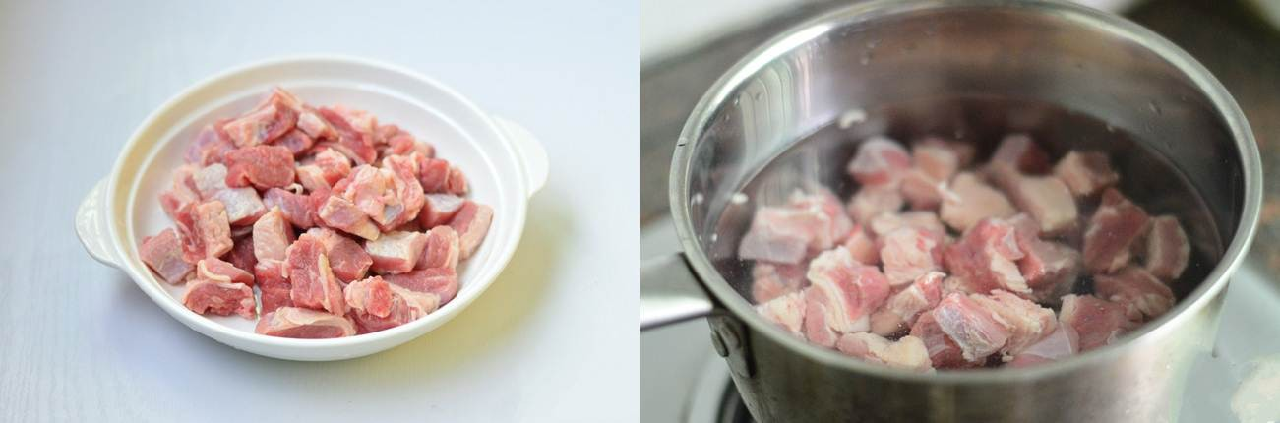
Bước 1
Thịt thái miếng vừa ăn, cho thịt vào nồi nước đun sôi rồi rửa sạch lại thịt.
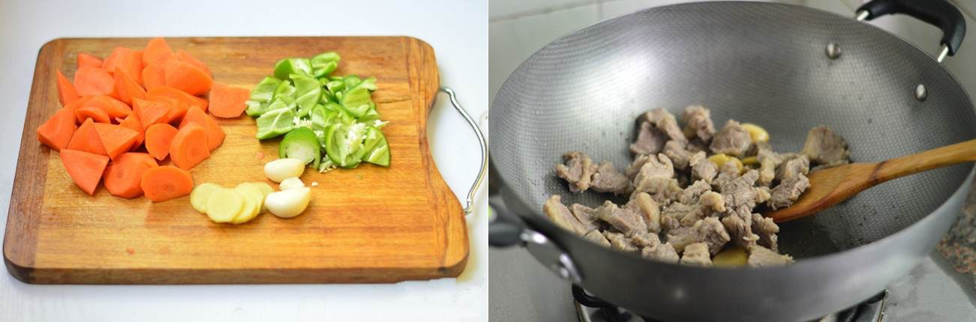
Bước 2
Cà rốt bào vỏ thái miếng vừa ăn, ớt thái vát, tỏi bóc vỏ, gừng thái lát. Cho một ít dầu ăn vào chảo, thêm tỏi gừng vào xào thơm. Tiếp đó cho thịt vào xào săn.
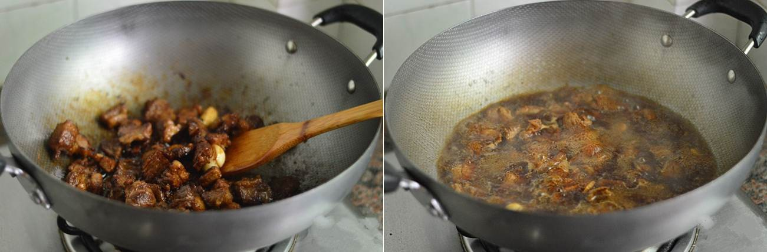
Bước 3
Cho nước tương nhạt, nước tương đặc, rượu nấu ăn vào đảo chung. Thêm nước và quế vào ngập mặt thịt đun sôi rồi hạ nhỏ lửa đun khoảng 30 phút.
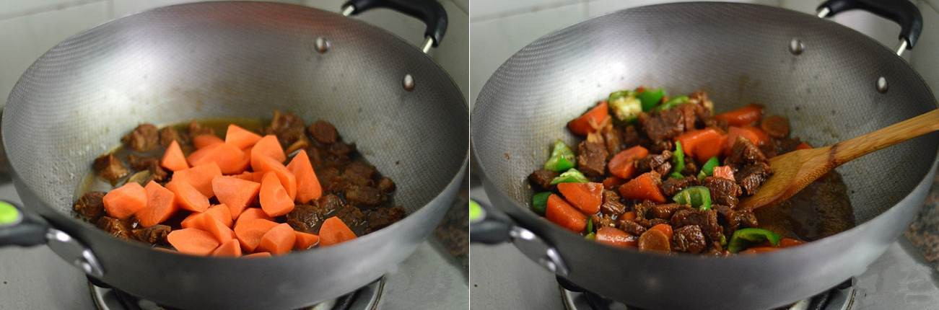
Bước 4
Sau đó thêm cà rốt vào và đun nhỏ lửa khoảng 30 phút nữa thì cho ớt và chút muối vào đảo chung rồi tắt bếp.
Món thịt bò rim cà rốt làm theo cách này sẽ giúp miếng thịt mềm ngọt và đậm đà hơn. Khi ăn từng miếng thịt như tan trong miệng ngon vô cùng. Món này rất thích hợp ăn cùng với cơm trắng trong các bữa cơm hàng ngày của gia đình.
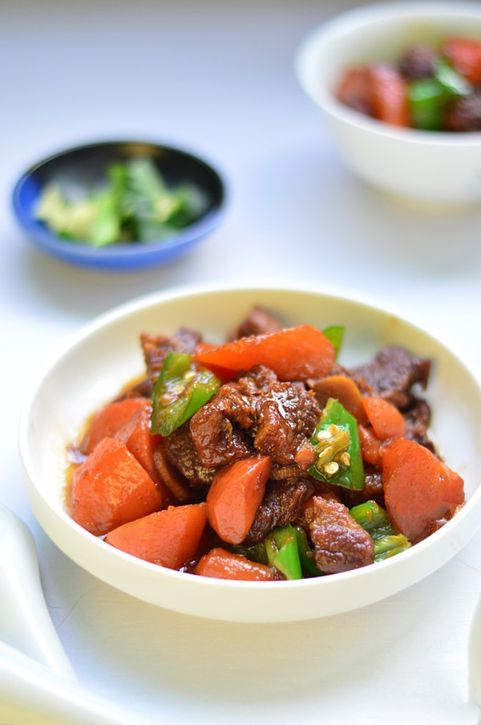
Chúc bạn ngon miệng!

